Мастер-класс по изготовлению подарка для мамы «Фонарик весны» для детей 3–4 лет
Данный мастер-класс будет интересен для детей младшего дошкольного возраста, а также для педагогов, родителей, творческих людей. Данная поделка может подойти для оформления группы на праздничной неделе.
8 Марта-прекрасный праздник, который ассоциируется с цветами, теплыми женскими улыбками, весенней капелью и подарками.

Для работы нам потребуется:
крепированная бумага (я выбрала для работы желтый цвет, но можно взять и нежно розовую, и белую)
клей ПВА
ножницы
бумага синего или голубого цвета
коричневая гуашь
кисточка
втулки от туалетной бумаги
картон для ручки
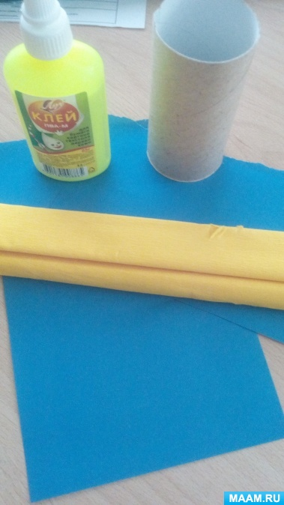
Вырезаем прямоугольник из синей бумаги, чтобы им можно было обклеить втулку. Рисуем на нем веточку коричневой гуашью.
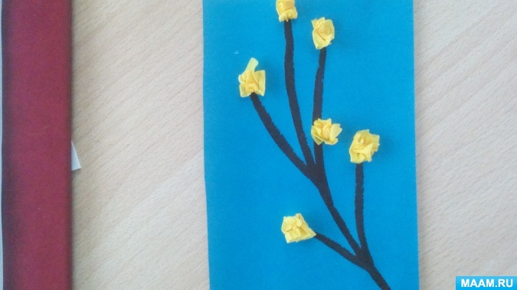
Из крепированной бумаги нарезаем 4 полоски произвольной длинны. Из маленьких кусочков делаем шарики и наклеиваем их на веточку-это цветы.
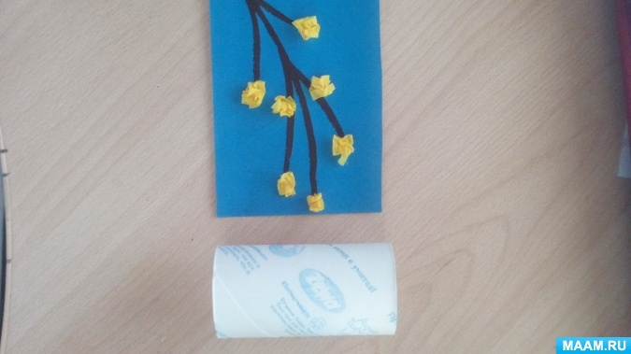
Заготовкой из синей бумаги обклеиваем втулку, снизу приклеиваем полоски крепированной бумаги, сверху-ручку из картона в тон цветам.
"Фонарик весны" - оригинальный подарок для мамы готов!
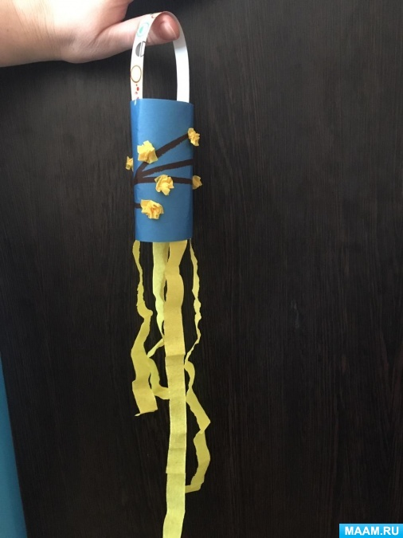
Фантазируйте и пусть праздник будет ярким и по весеннему теплым!
Всем спасибо за внимание!

